PEMAHAMAN dotNET

Muhammad Arif Rahman - FSDO003ONL004 – Dokumentasi Sesi 8



1. Aplikasi persiapan
   1. Browser
   2. Xampp
   3. Visual Studio
   4. SQLyog

<https://docs.google.com/forms/u/1/d/e/1FAIpQLSca9QDX4Ufwr7lqvRxVqIg4nQYUQpjA9_fzoRY6nok7-FnM8Q/formResponse?pli=1>

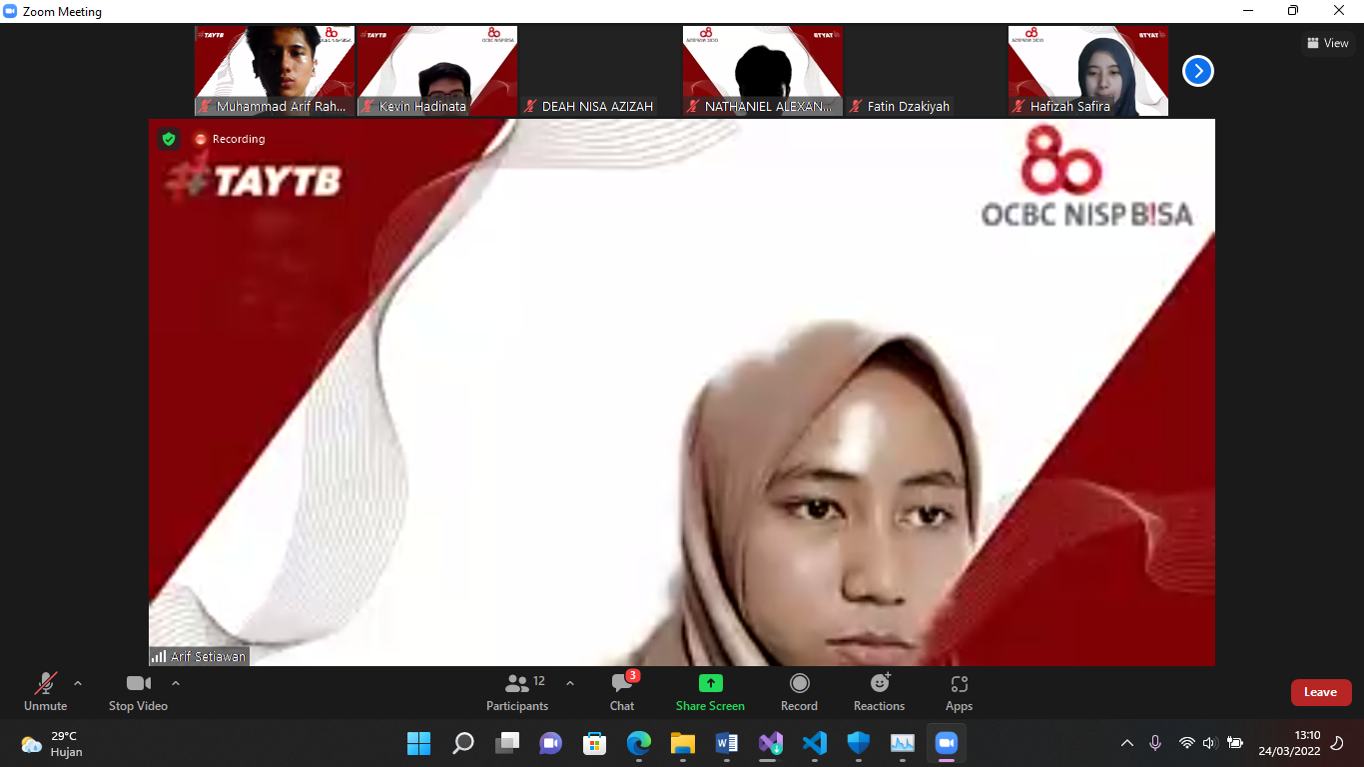

sesi 8

---

1. pembuatan aplikasi web asp.net web api dengan template project

2. pembuatan class controller web api

- pembuatan folder

- pembuatan file pendukung

- konfigurasi > agar class controller dapat di akses dan digunakan

3. akses web api

4. buat halaman bantuan (help page) > melihat daftar class controller serta API

5. instalasi dan konfigurasi tool test client yang sederhana

- untuk mengakses dan menguji api yang telah dibuat

menggunakan template

--

Add New Project pilih Visual C#

- pilih Web

- pilih ASP.NET Web Application

- tuliskan nama project pada kolum name > klik tombol ok

- pada window New ASP.NET project

- pilih Web API dan klik tombol OK.

cara running

- pada Solution Explorer

- pilih Debug > Start new instance.

jika membuat project kosong

- Pilih File > New Project

- pada window Add New Project pilih Visual C# > Web

- pilih ASP.NET Web Application.

- selanjutnya,

- pilih window New ASP.NET Project

- pilih Empty

- pada area Select a template

- centang Web API pada area Add folder and core reference for.

- menambahkan class Web API controller

- klik kanan pada folder controllers

- pilih Add > Web API Controller Class (v2)

- beri nama ValuesController sebagai nama class.

1. WebApiConfig.cs yang terdapat pada folder App_Start.

2. Global.asax yang terdapat pada /.

3. ValuesController.cs yang terdapat pada folder Controllers.

File WebApiConfig.cs berfungsi sebagai konfigurasi Web API routes yang menentukan bagaimana format url untuk mengakses class-class controller.

http://[nama_domain]/webapi/[nama_controller]/

Global.asax

File ini berfungsi untuk memanggil dan mengaktifkan konfigurasi Web API pada class WebApiConfig.cs

saat aplikasi web dijalankan.

ValuesController.cs > format nama class controller [nama_controller]Controller.cs

nama class controller yang telah dibuat adalah ValuesController.cs maka dapat ditulis url

http://[nama_domain]/api/Values/

Pada project Web Application secara default sudah memiliki file Global.asax

1. Menambahkan folder App_Start.

2. Menambahkan file WebApiConfig.cs ke dalam folder App_Start dengan isi seperti yang telah dijelaskan pada awal sesi.

3. Menambahkan baris untuk mengaktifkan konfigurasi WebApiConfig.cs ke dalam file Global.asax.

4. Menambahkan folder Controllers.

5. Menambahkan class Web API Controller pada folder Controllers, pada saat melakukan proses ini secara otomatis akan ditambahkan reference yang berhubungan dengan Web API seperti System.Web.Http dan lain-lain

Misal alamat akses project tersebut adalah http://localhost:11739/ dan nama class controlleradalah ValuesController.cs maka alamat yang diakses adalah : http://localhost:11739/api/Values/

install WebApiTestClient

pada solution explorer > klik kanan pilih window Manage NuGet Packages.

search pada browser WebApiTestClient

klik install dan tunggu

jika sudah install modifikasi file Api.cshtml yang terletak pada folder Areas\HelpPage\Views\Help\

https://www.nuget.org/packages/WebApiTestClient/

https://docs.microsoft.com/en-us/aspnet/web-api/overview/older-versions/build-restful-apis-with-aspnet-web-api

https://docs.microsoft.com/en-us/aspnet/core/tutorials/first-web-api?view=aspnetcore-5.0&tabs=visual-studio

<https://www.c-sharpcorner.com/UploadFile/2b481f/adding-the-test-api-in-the-Asp-Net-web-api-help-page/>

untuk visuao butuh instalasi lagi

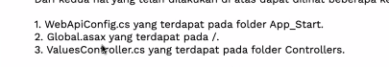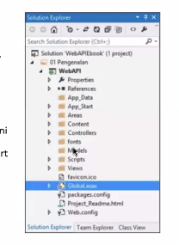

Diatas adalah config awal

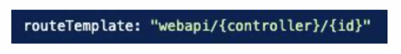

INI ADALAH QUERY PARAMETER

PR webapiprojek

Web ipi

====================================================================

Tambah didalam

@Html.DisplayForModel("TestClientDialogs")@section Scripts { @Html.DisplayForModel("TestClientReferences") <link type="text/css" href="~/Areas/HelpPage/HelpPage.css" rel="stylesheet" />}

======================================================

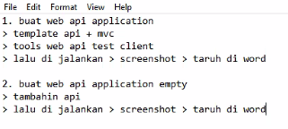

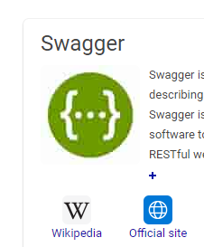

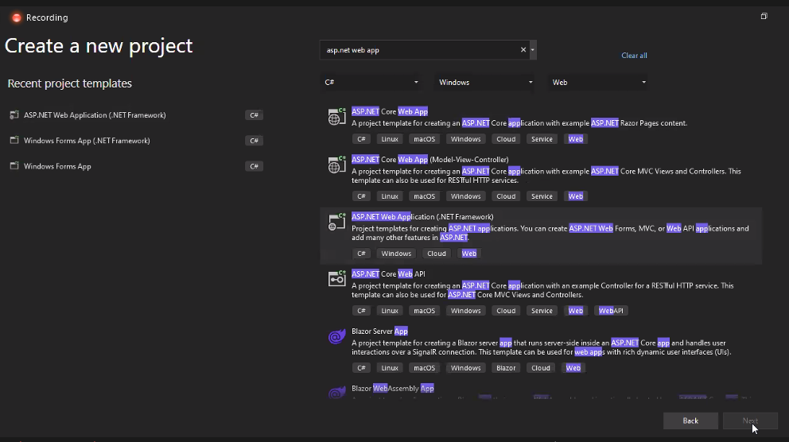

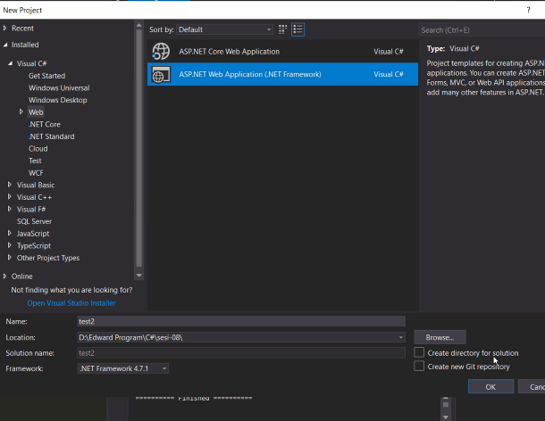

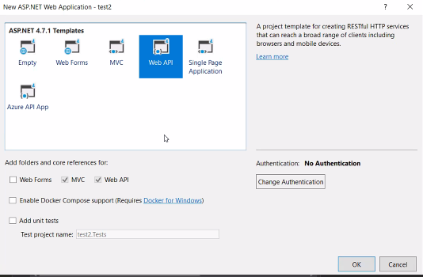

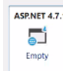 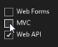

Panduan dan hasil di screenshot

Yg MT itu kosong dan tidak ada controller,

File apa yg nggak ada di dalam mt